Studentenhandleiding

Uitleg voor de student voor het filmen in de klas
Je gaat voor de lessen op school filmpjes maken om te laten zien aan de klas. Dit kan op 2 manieren, overleg met jouw docent voor welke optie jullie kiezen.
Manier 1: Je bedenkt zelf wat je graag wilt filmen op het werk wat interessant is voor iedereen.
  - Denk bijvoorbeeld aan:
    - Heel oud materiaal dat je tegen komt tijdens de werkzaamheden
    - Hele moeilijke of rare plekken om te werken
Manier 2: Je bedenkt samen met jouw docent welke filmpjes interessant zijn om theorielessen leuker te maken.
  - Denk bijvoorbeeld aan:
    - Filmpjes waarbij je laat zien hoe je een storing oplost. Of waarbij je werkt in een bijzondere werkomgeving zoals een smalle steeg of waarbij veel mensen in de buurt zijn.
Gebruik bij manier 2 het filmscript op de volgende pagina.

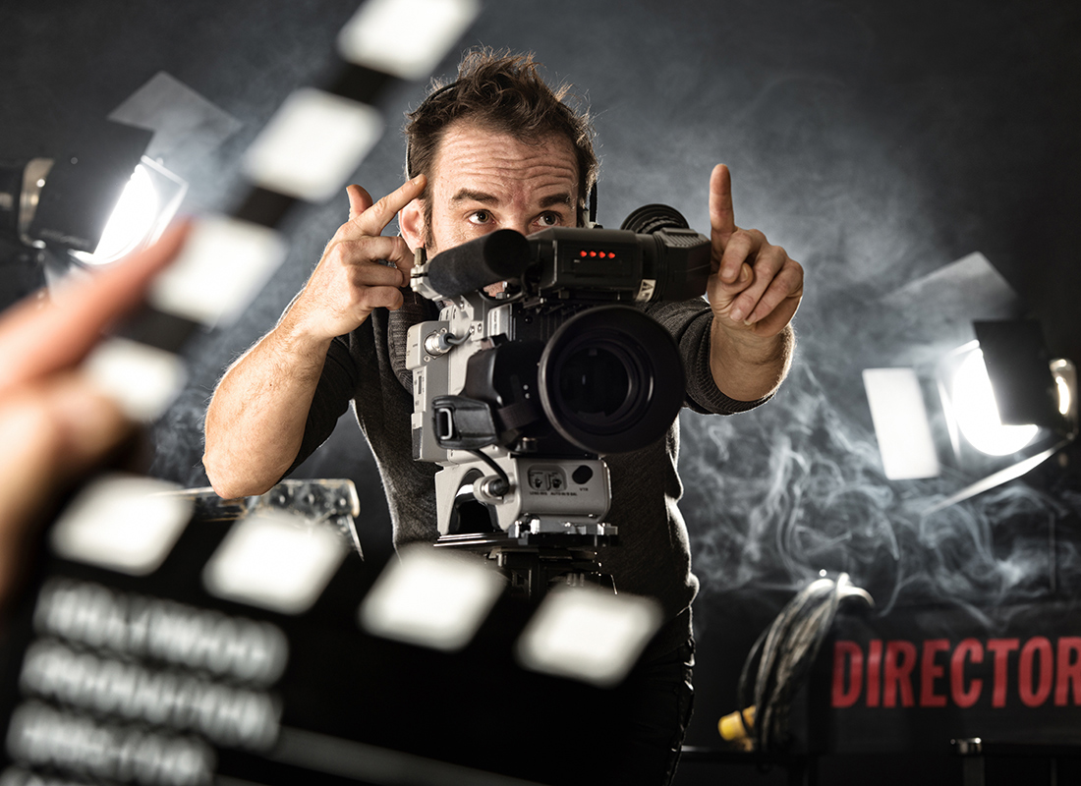

Leeg script voor filmen in de klas

Stap 1. Kies een taak met je docent uit het BPV of takenboek
Gekozen taak__________________________________________________________
Wanneer lever je het filmpje weer in bij de docent ___________________________
Stap 2. Zoek eventueel de werkinstructie op.
Stap 3. Plan je film met je docent, overleg wanneer je gaat filmen en vul samen onderstaand filmscript in. Dan weet je precies wat je er in ieder geval gefilmd moet worden.

 | Moment van film | Wat zichtbaar moet zijn op de film? | Richtlijn duur film
Film 1 | Voorstellen | Film 1. Vertel wat ga je laten zien in deze film. Eventueel werkinspectie voordat je start met de werkzaamheden. | Max. 1 minuut
Film 2-5 | Wat wil je graag laten zien tijdens het doen van je werkzaamheden? | Film 2. | Max.  5 minuten per film
 |  | Film 3.
 |  | Film 4.
 |  | Film 5.
Film 6 | Einde/ oplevering  (Filmen vanuit de hand, niet met de camera op het hoofd) | Het eindresultaat filmen; wat heeft de student gemaakt/ opgeleverd.  Eventueel; korte reflectie; wat ging goed? Wat ging fout? | Maximaal 2 minuten

Hoe gebruik je de Gopro?

GoPro Quick app  Voor het meekijken op de telefoon, te downloaden in de app en playstore, zoeken naar Quick (IOS) of GoPro (Android).  (Let op verbruikt data, bij voorkeur dus via WIFI). | Afstellen GoPro (Vergelijkbaar met hoofdlamp)  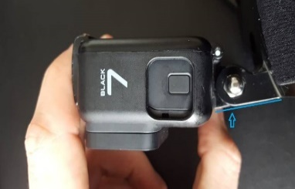  Hoofdband Sticker op helm  Zorg dat de rand van de helm net zichtbaar is op de opname (zie foto).  Zorg dat je camera je handen filmt, richt hem hiervoor naar beneden (zie foto).
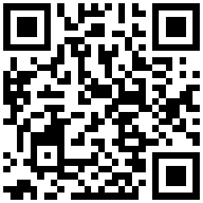  Instructie Video |  | 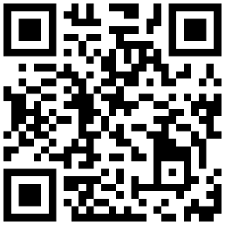  Website van het project

Zie op de volgende pagina de uitleg van de Gopro op papier

GOPRO instructie
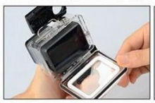
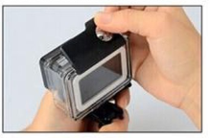
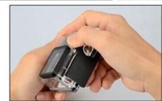
- Aan en uit zetten 1b. Hoesje eraf halen
Knopje met pijltje boven op de behuizing verschuiven en zwarte klepje optillen aan voorkant GoPro. Dan naar achter klappen. Achterkant behuizing kan worden opengemaakt.

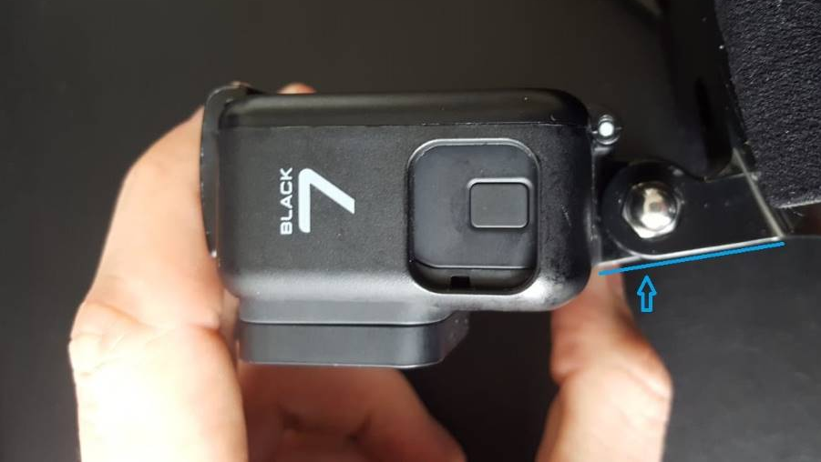
2. Camera richten
De camera moet naar beneden kijken en je handen en je werk filmen.

3. Opname maken

4. Opname terugkijken
5a. Camera opladen en aansluiten op computer

5b. Filmbeelden overzetten op de computer
Verwijder eerst de behuizing. Haal het SD-kaartje uit de GoPro. Stop het kaartje in de kaartlezer. Plaats de kaartlezer via een USB poort in de computer.

Kijk nu op de computer. Je krijgt een melding dat er een nieuw apparaat is aangesloten. Open dit apparaat en zoek de map ‘DCIM’. Hier staan je opnames.

